老人クラブとは？
老人クラブ入会のご案内
老人クラブとは、地域を基盤とする高齢者の自主的な組織です。
活動の目的

- 仲間づくりを通して、生きがいと健康づくり、生活を豊かにする楽しい活動を行う。
- 知識や経験を生かして、地域の諸団体と協働し、地域を豊かにする社会活動に取り組む。
- 明るい長寿社会づくり、保健福祉の向上に努める。

会 員
入会を希望する高齢者で、概ね60歳以上の方を対象としています。
組 織
日常的に声をかけ合い、歩いて集まることのできる小地域の範囲で組織しています。

魅 力
- 住み慣れた地域に、たくさんの仲間をつくることができます。

- 同じ世代同士だからわかり合え、大切な時間を共有することができます。
- 孤独感がなくなり、心の安らぎが得られます。
- 新しい情報を得る機会が増えます。

- 元気な体を維持、増進できます。
- いきいき体操や軽スポーツへの参加で、体力づくりができ、閉じこもりの防止にもなります。
- 社会活動への参加ができます
- 支え合い活動、地域の清掃活動、見守り活動等のボランティア活動など、地域に貢献できます。
- 長年培った知識や経験を、地域や仲間に還元することでやりがいや生きがいにつながります。
貴方の経験と行動が地域・社会の力になります。
仲間と一緒に日々の生活を豊かに楽しみましょう！
一般財団法人奈良県老人クラブ連合会
〒６３４-0061 橿原市大久保町320-11 奈良県社会福祉総合センター4階
電話 0744-29-0166
FAX 0744-29-0167

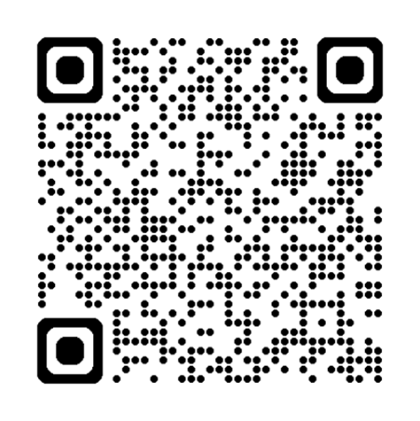
Ⅹ（旧ツイッター）
ホームページ
奈良県老人クラブ連合会
検索
👆
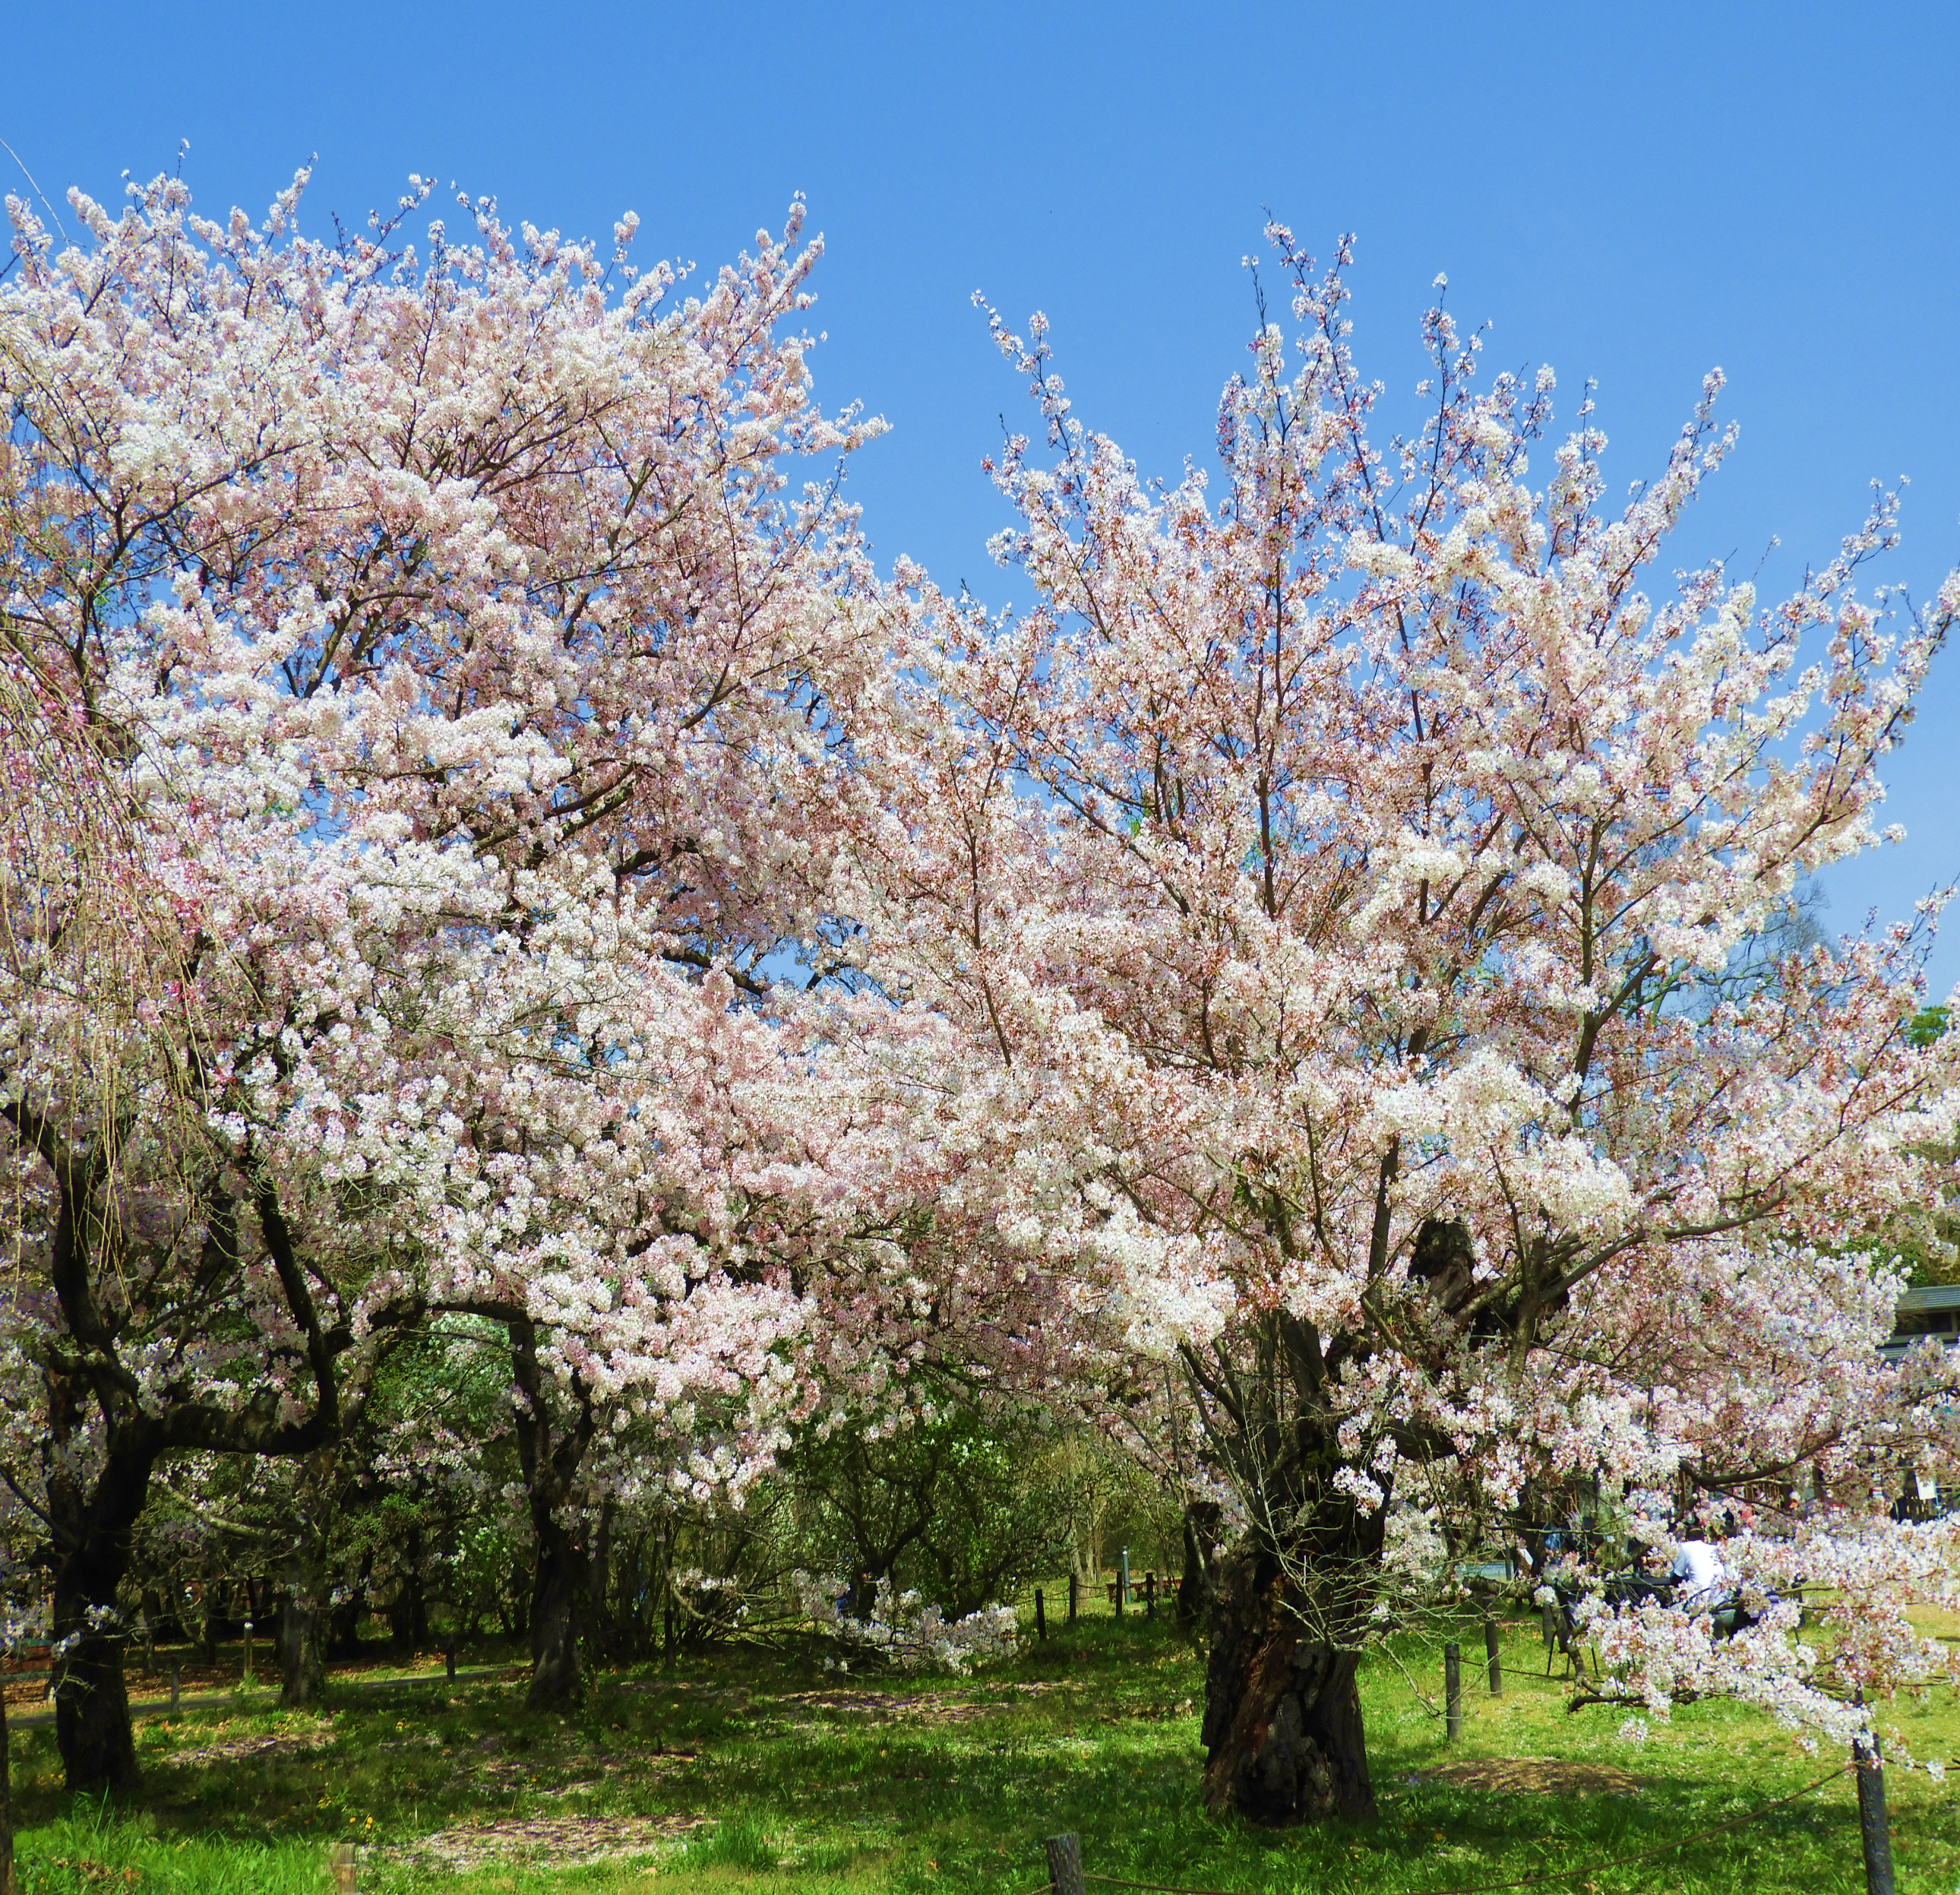
老人クラブ入会のご案内
あなたも老人クラブに参加しませんか‼



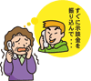


健康づくり
- グラウンド・ゴルフ、ワナゲ、ペタンク、
モルックなどのニュースポーツ
- eスポーツ
- いきいき体操、ウォーキング
- 健康学習、体力測定 など
- 集いの場、地域サロン、例会
- 声かけ、見守り、お困りごとの手助け
- 消費者被害防止 など

支え合いづくり



仲間づくり
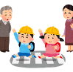

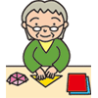



地域づくり
- 清掃、花づくりなどの環境美化
- 資源回収・リサイクル活動
- 通学路での子ども見守り、防犯活動
- 昔遊びなどの伝承、世代間交流
など
- 趣味・文化活動、教室、講座
- 合唱、ダンスなどのサークル活動
- 旅行、社会見学 など

生きがいづくり

仲間とともに、楽しみ、支え合い、豊かな人生を！
老人クラブで、いきいきシニアライフを！

あなたのご参加を
待っています！

入会の申込み先は、各市町村老連事務局またはお住まいの地域のクラブにお問い合わせ下さい。
（わからないときは、裏面の奈良県老人クラブ連合会までお問い合わせください。）
切取り
クラブ加入申込書
お近くの老人クラブに直接届けるか、郵送またはFAXでお申し込みください
ふりがな |  | 生年月日 | 昭和 年 月 日
氏名 | 男  女 | 電話
氏名 | 男  女 | 携帯
住所 | 〒 - | 備考

